Опыт работы
Диденко Ольги Михайловны
воспитателя МДОУ детский сад №10 «Серебряное копытце»
города Алушта Республика Крым
на тему: «Использование разнообразных приемов и нестандартного материала в коррекционной работе по развитию речи с детьми с ОНР».

Коррекцией речевого и общего развития детей дошкольного возраста с Общим недоразвитием речи (ОНР) занимается не только логопед, но и воспитатель. Если логопед развивает и совершенствует речевое общение детей, то воспитатель закрепляет их речевые навыки, полученные на логопедических занятиях. Успех формирования правильной речи у дошкольников зависит от степени продуктивности процесса закрепления речевых навыков и умений.
Перед воспитателем группы детей с ОНР стоят и коррекционные, и общеобразовательные задачи. Для их решения необходимо максимально использовать материал общеобразовательных занятий и режимных моментов. Воздействие воспитателя должно быть многоаспектым, направленным на речевые и внеречевые процессы, на активизацию познавательной деятельности дошкольников.
Создание доброжелательной обстановки в детском коллективе, воспитание адекватного отношения детей к окружающим, правильного поведения в коллективе, а также развитие этических и нравственных представлений детей – важнейшие задачи воспитателя.
Он обязан быть внимательным к психическому состоянию ребенка, отмечать на каждом занятии все положительные изменения ребенка. Каждое занятие должно приносить ребенку чувство удовлетворения от успехов, которые он делает. Фиксация на успех не только мотивирует ребенка к дальнейшим занятиям, но и способствует появлению уверенности в своих силах. Благодаря этому происходит постепенная перестройка отношения ребенка к своему дефекту, к себе, окружающим, меняются в лучшую сторону его характерологические черты.
Основной целью моей работы является обеспечение интереса к занятиям по развитию речи нестандартными приемами и материалами.
Такие занятия учат детей самостоятельности, кроме речи развивают координацию движения, мелкую моторику, положительные эмоции и воображение.
У детей с ОНР наблюдается отставание в развитие двигательной сферы. Характерным является некоторая скованность, отсутствие легкости и грациозности. В коррекционную работу рекомендуется включать серию подготовительных упражнений, обеспечивающих формирование зрительно-моторной координации, а также развитие тонкой моторики пальцев. Одновременно у ребенка формируется умение точно и ловко выполнять те или иные движения.

Основные задачи коррекционной работы для развития мелкой моторики

- Научить детей поочередно двигать, сгибать и разгибать пальцы правой и левой руки (пальчиковая гимнастика, пальчиковый театр)
- Научить детей выкладывать разные предметы по определенному рисунку (использование нестандартного материала: шиповник, орехи, кизил, листья, ветки и т.п.)
- Научить детей поочередно соединять пальцы (работа с тестом и пластилином).
- Развития координации движения и речи (логоритмика, физминутки с использованием нестандартного материла)
На своих занятиях по развитию речи мною было подмечено, что дети не уверены в себе, затрудняются выполнять работу самостоятельно, им нужна индивидуальная помощь и присутствие педагога возле них. Для преодоления не смелости в своей работе, мы использовали двустороннее рисование на стекле (педагог с одной стороны рисует, а ребенок с другой стороны повторяет его движения с помощью кисти или пальца). Так же развитию самостоятельности помогает работа с нестандартным материалом (орехами, кизилом, листьями…). Дети выкладывают узоры на столе, «бусы», с помощью веток и листьев создают пейзажи по сюжету сказок.
Для развития воображения нестандартный материал сыграл большую роль. Просто рисовать кистью и красками, делать аппликации на бумаге и лепить из пластилина детям со временем надоедает. А используя новый материал – нестандартный – у детей стала проявляться заинтересованность, новые идеи по созданию пейзажей, узоров, предметов.
Благодаря нашим занятиям у детей появился блеск в глазах, они стали более эмоционально и живо участвовать в диалогах, обсуждениях поступков сказочных героев, рассказывать о своих наблюдениях и пережитых эмоциях и не стесняться высказывать свое мнение.
В своей работе с детьми также большое внимание уделяем развитию экологической культуры. Цель такой работы состоит в знакомстве с окружающим миром, развитии творческой личности, воспитании любви к природе и бережного отношения к ней, формировании лексико-грамматических категорий у детей с нарушением речи. Исходя из этого мною составлены 4 итоговых занятия по лексической теме «Времена года»:
- «Краски осени»
- «Что такое зима?»
- «Весенняя капель»
- «Вот оно, какое наше лето»

В каждое занятие включены знакомые детям упражнения на развитие мелкой моторики, упражнения на развитие координации движений и речи, упражнения с элементами изодеятельности, упражнения на дыхание. Основными задачами этих занятий являются: развитие понимания речи, уточнение и расширение словарного запаса, знакомство с обобщающими понятиями, формирование практических навыков словообразования и

словоизменений, умение употреблять простые распространенные предложения На основе сформированных навыков использования различных типов предложений у детей вырабатывается умение передавать впечатление об увиденном и события окружающей действительности, в логической последовательности излагать содержание картин.
Дошкольный возраст – яркая, неповторимая страница жизни, а впереди – взросление и самостоятельная жизнь. С помощью представленных пособий и занятий мы стремились помочь детям войти в современный мир и познать его, научить быть умелыми, способными войти в реальные деловые связи со взрослыми и сверстниками.

ПРИЛОЖЕНИЕ
УПРАЖНЕНИЯ НА РАЗВИТИЕ МЕЛКОЙ МОТОРИКИ
Эти упражнения, развивая движения пальцев рук, их взаимодействие, координацию,
способствуют развитию артикуляционной моторики.
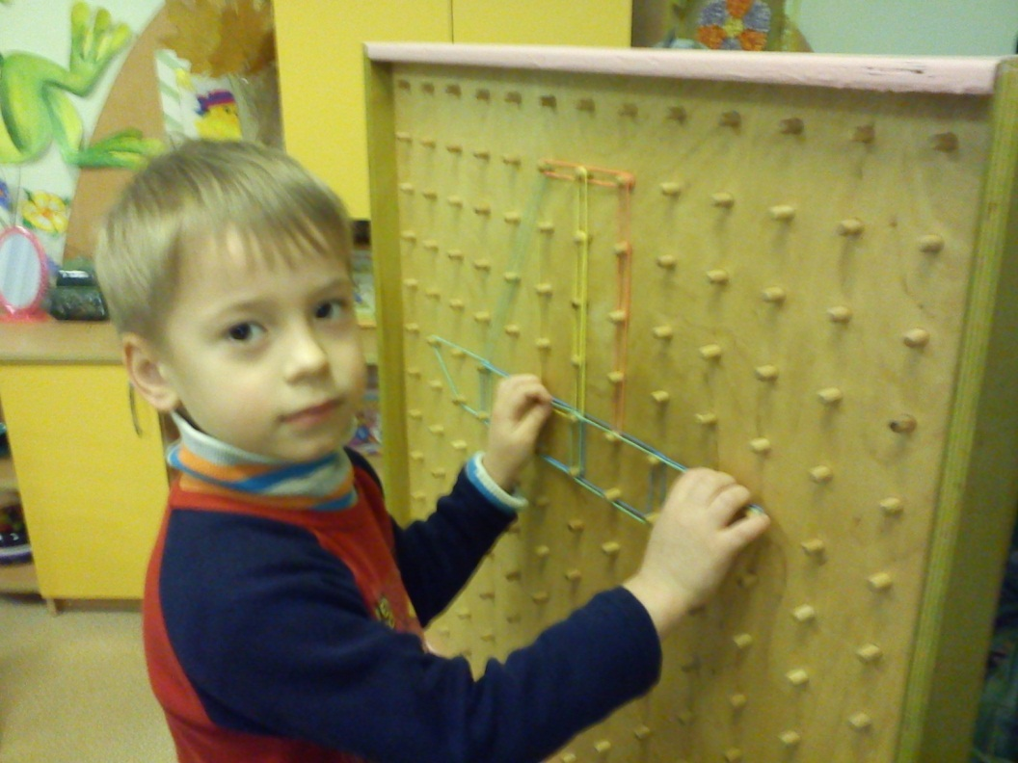
Работа на геоконте.

Пальчиковый театр
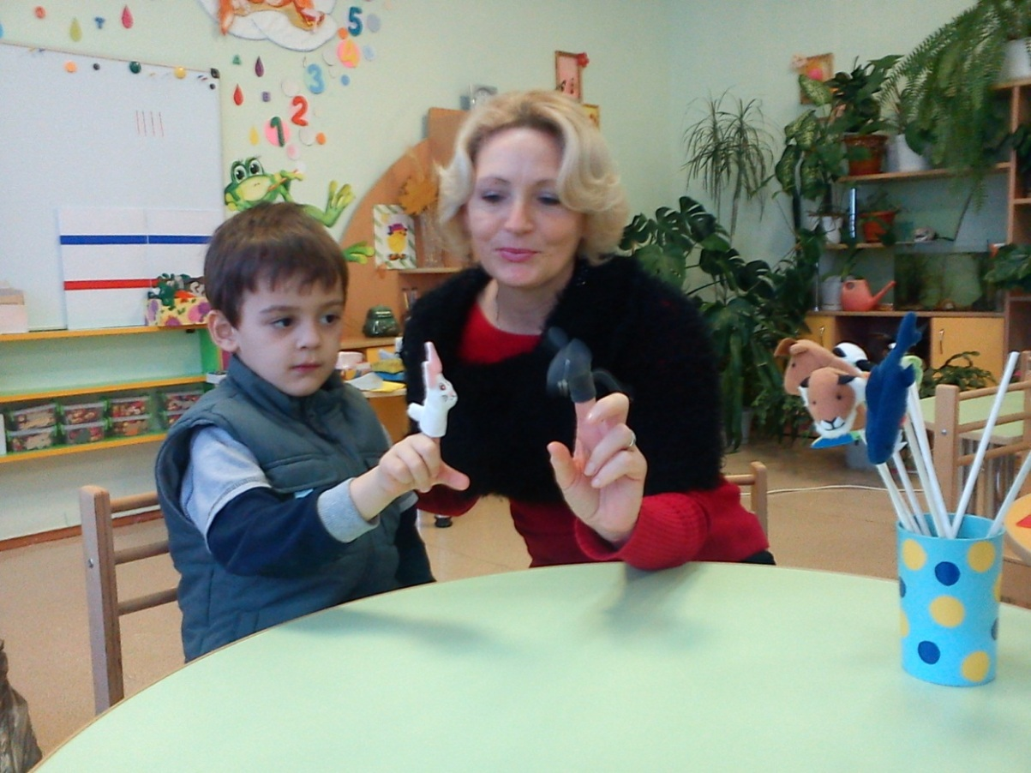

Работа с природным материалом (Упражнение «Бусы»)
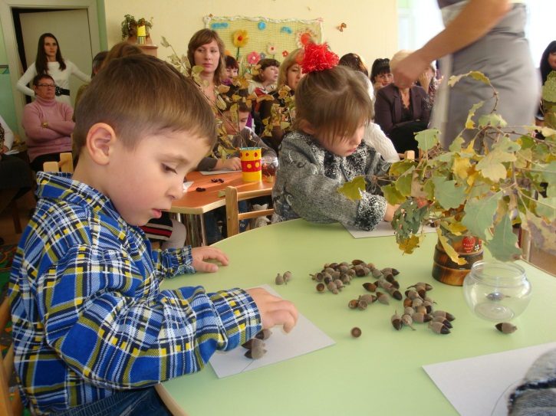

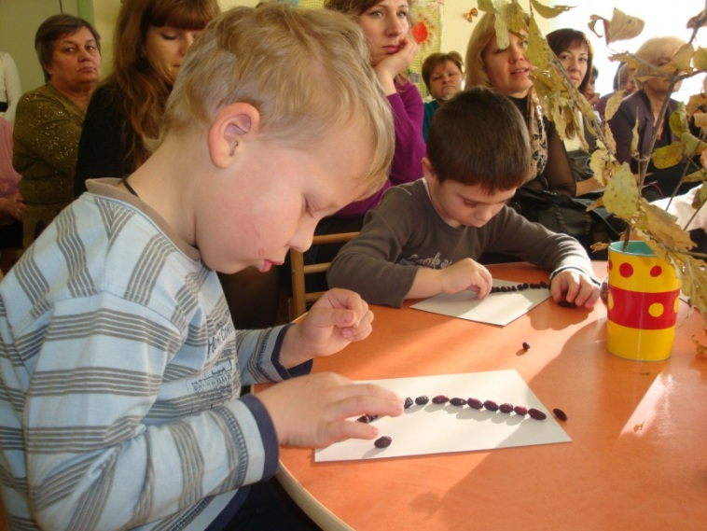

Работа с нитками (Упражнение «Клубочек»)
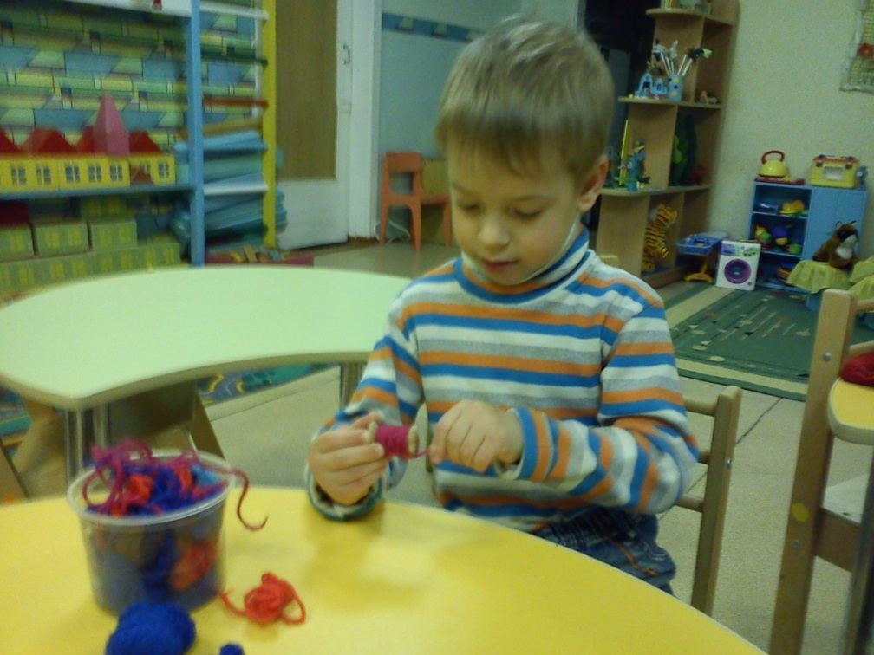

Работа с тестом (Упражнение «Вареники»)
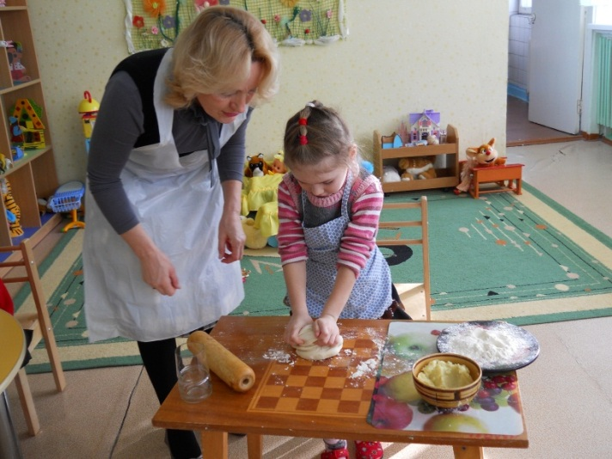
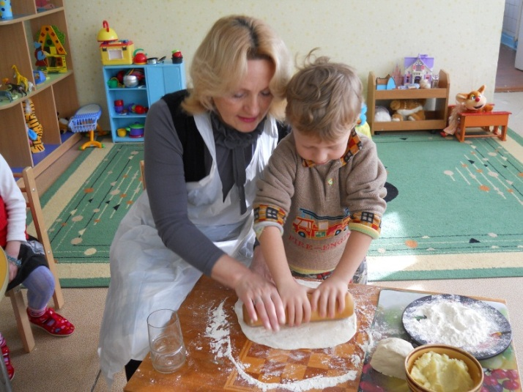

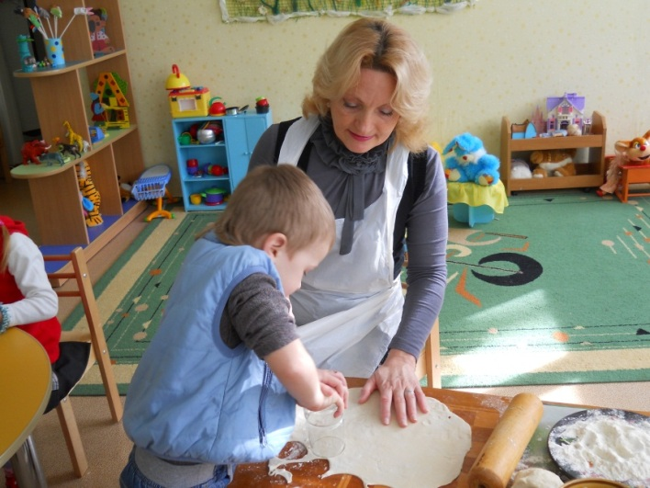
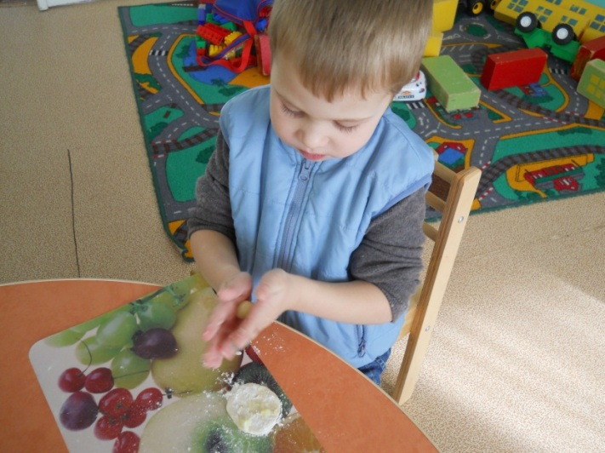

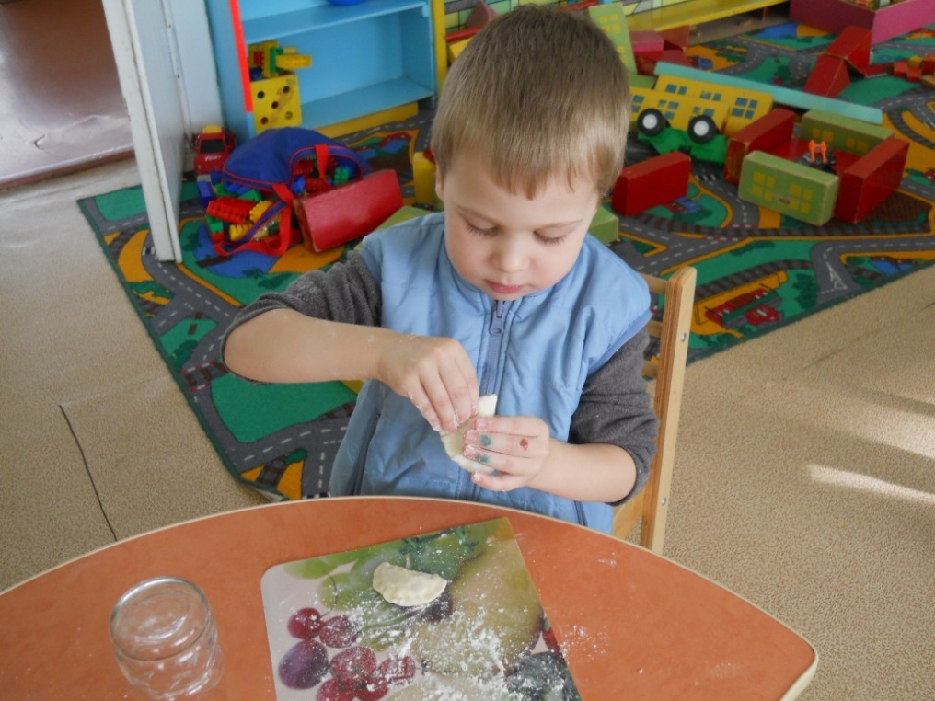

УПРАЖНЕНИЕ С ЭЛЕМЕНТАМИ ИЗОДЕЯТЕЛЬНОСТИ
Способствуют развитию эмоционально-волевой сферы и творческого воображения.
Рисование на стекле

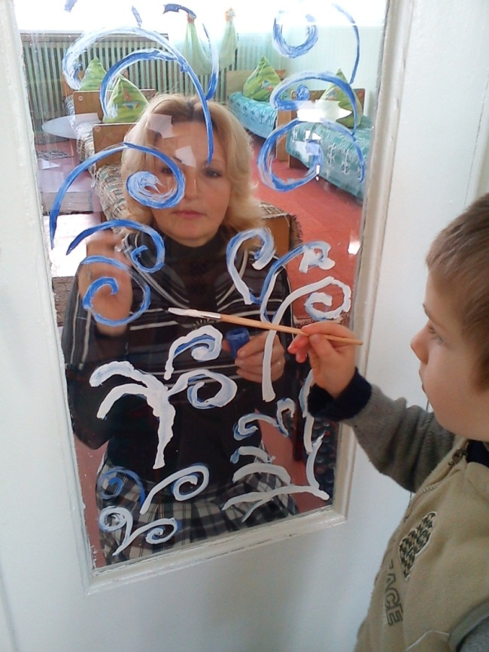
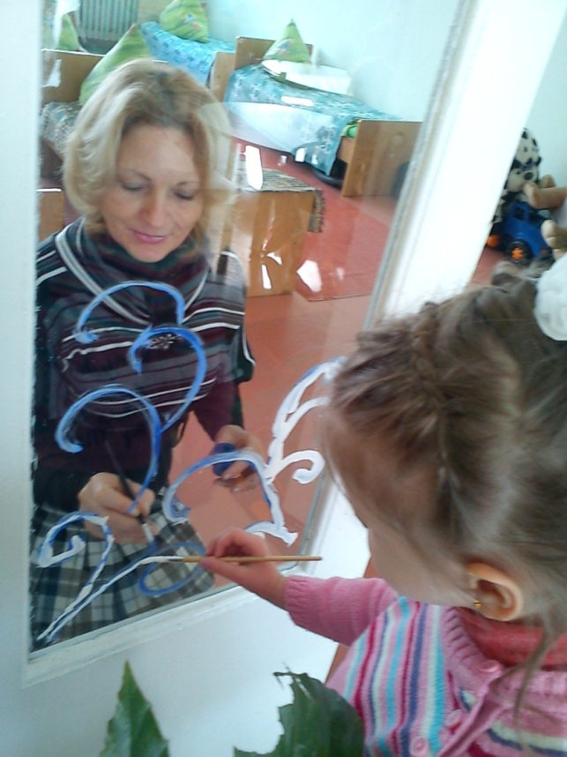

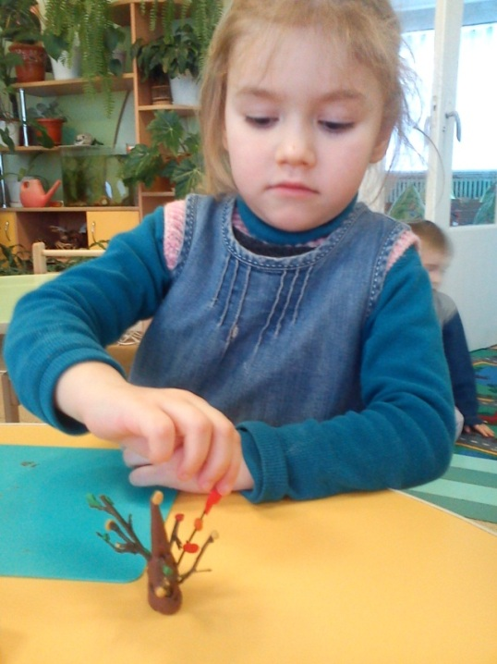
Лепка с использованием природного материала

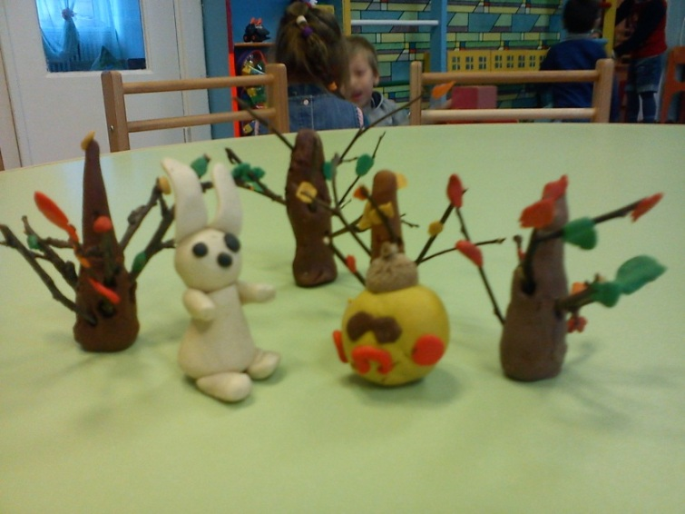

УПРАЖНЕНИЯ НА РАЗВИТИЕ ДЫХАНИЯ
Эти упражнения способствуют выработке диафрагмального дыхания, достаточно
продолжительного, сильного и постепенного выдоха.
Упражнение «Вертушки»
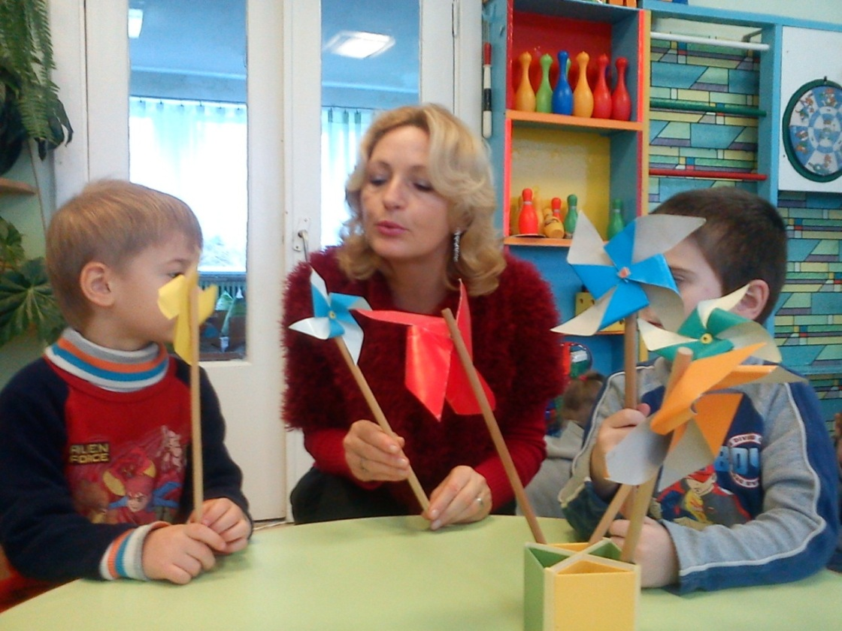

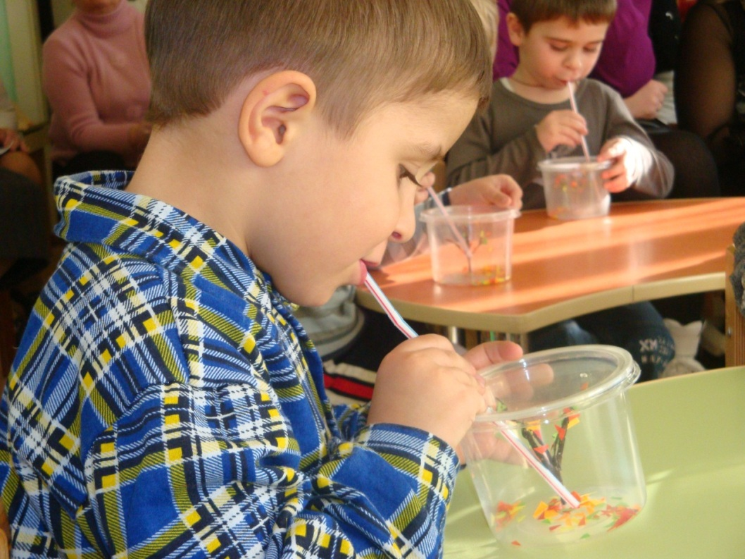
Упражнение «Листопад»

Упражнение «Снегопад»
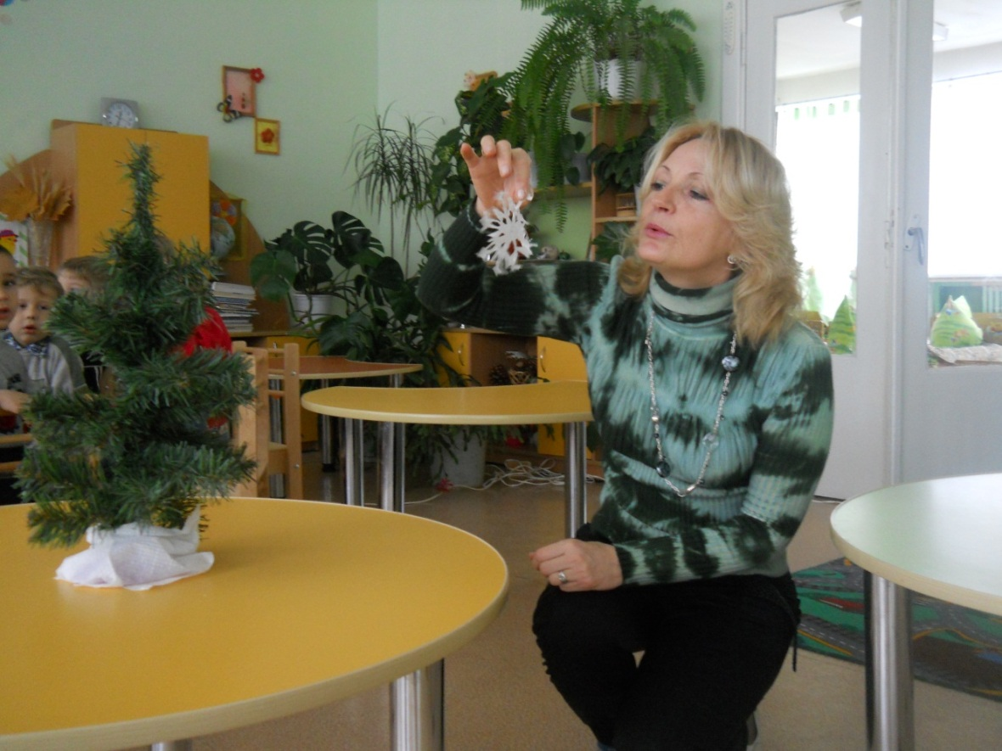

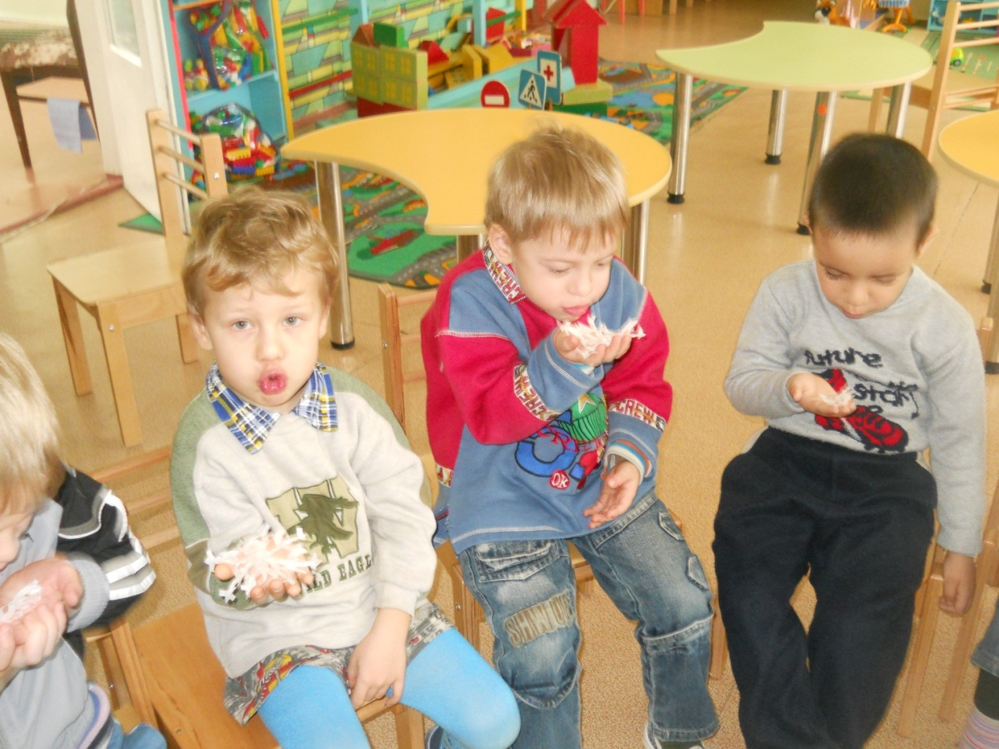

УПРАЖНЕНИЯ НА ТОЧНОСТЬ ДВИЖЕНИЯ И ВНИМАНИЕ

Упражнение «Молоточек»
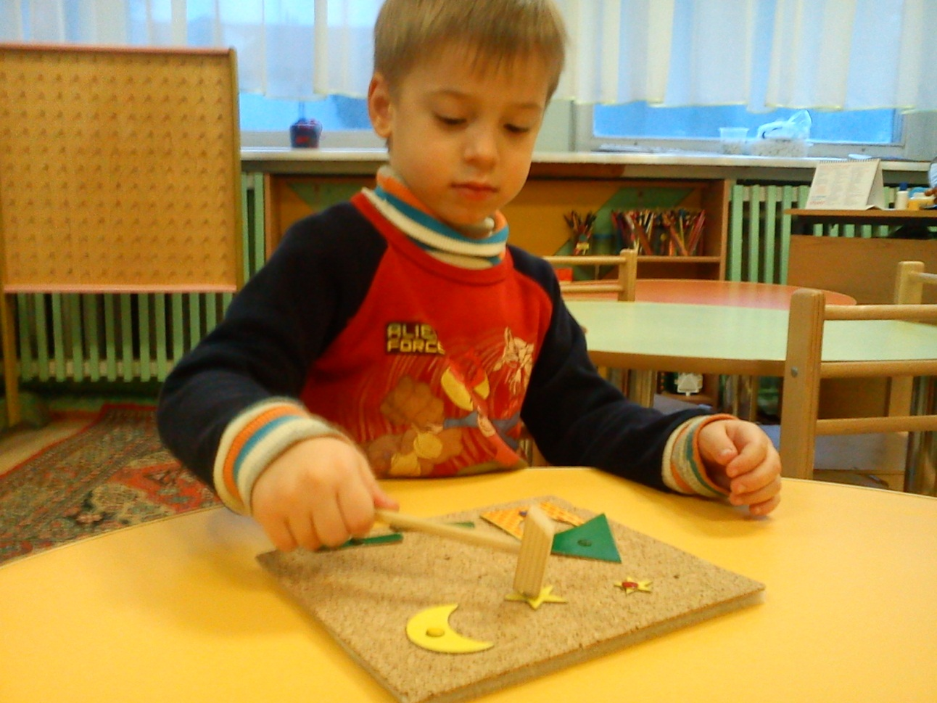

Упражнение «Снежинки»
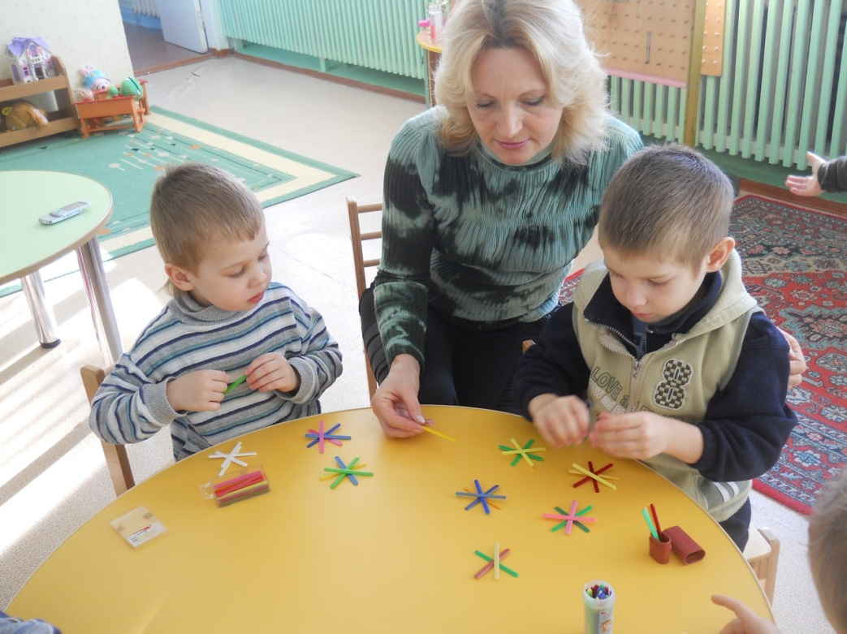

КАРТИНЫ-СХЕМЫ
Являются хорошим подспорьем при составлении рассказов.
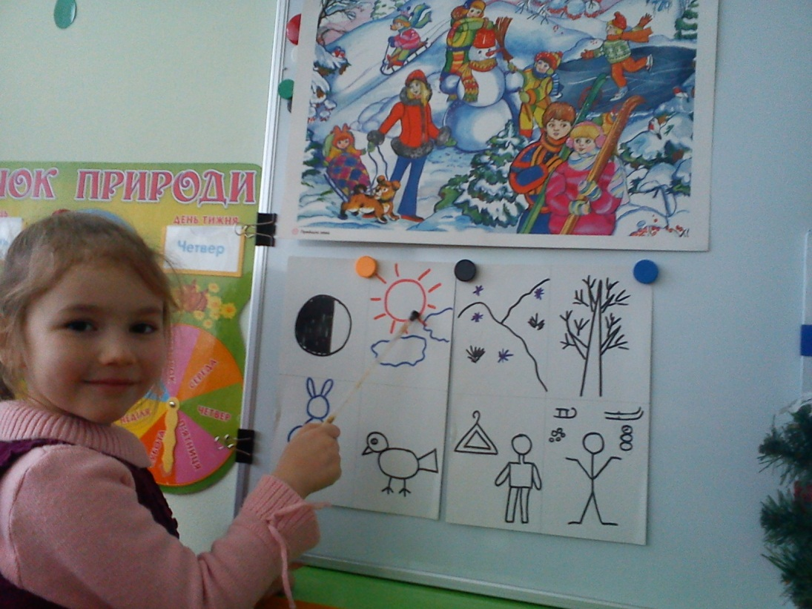
Картины-схемы для рассказов о «Времени года»

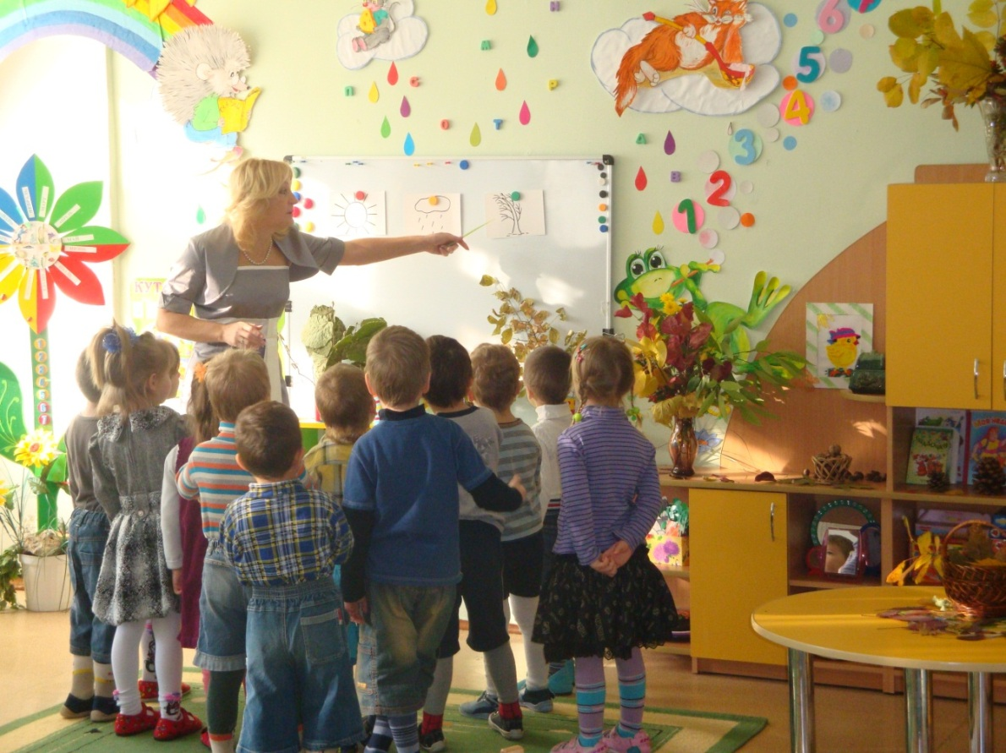
Картины-схемы для описания погодных явлений

